E/ECE/324/Rev.2/Add.111/Rev.3/Amend.4−E/ECE/TRANS/505/Rev.2/Add.111/Rev.3/Amend.4
7 décembre 2017
Accord
Concernant l’adoption de Règlements techniques harmonisés de l’ONU applicables aux véhicules à roues et aux équipements et pièces susceptibles d’être montés ou utilisés sur les véhicules à roues et les conditions de reconnaissance réciproque des homologations délivrées conformément à ces Règlements*
(Révision 3, comprenant les amendements entrés en vigueur le 14 septembre 2017)
_______________
Amendement 111 : Règlement nº 112
Révision 3 − Amendement 4
Complément 7 à la série 01 d’amendements − Date d’entrée en vigueur : 10 octobre 2017
Prescriptions uniformes relatives à l’homologation des projecteurs pour véhicules automobiles émettant un faisceau de croisement asymétrique ou un faisceau de route ou les deux à la fois et équipés de lampes à incandescence et/ou de modules à diode électroluminescente (DEL)
Le présent document est communiqué uniquement à titre d’information. Le texte authentique, juridiquement contraignant, est celui du document ECE/TRANS/WP.29/2017/38 (1622502).
_______________
Nations Unies

Paragraphe 1.3.1, lire :
« 1.3.1 La marque de fabrique ou de commerce :
a) Des feux portant la même marque de fabrique ou de commerce mais produits par des fabricants différents doivent être considérés comme étant de types différents ;
b) Des feux produits par le même fabricant et ne différant entre eux que par la marque de fabrique ou de commerce doivent être considérés comme étant du même type. ».
Ajouter trois nouveaux paragraphes 2.4 à 2.4.2, libellés comme suit :
« 2.4 Lorsqu’il s’agit d’un type de dispositif ne différant d’un type homologué antérieurement que par la marque de fabrique ou de commerce, il suffit de présenter :
2.4.1 Une déclaration du fabricant du dispositif précisant que, sauf quant à la marque de fabrique ou de commerce, le type soumis est identique au type déjà homologué (identifié par son code d’homologation) et provient du même fabricant ;
2.4.2 Deux échantillons portant la nouvelle marque de fabrique ou de commerce, ou un document équivalent. ».
Paragraphe 5, lire :
« 5. Prescriptions générales
Les prescriptions contenues dans les sections 5 “Prescriptions générales” et 6 “Prescriptions particulières” ainsi que dans les annexes citées dans lesdites sections des Règlements n^{os} 48, 53, 74 et 86 et de leurs séries d’amendements en vigueur à la date de la demande d’homologation du type de feu s’appliquent au présent Règlement.
Les prescriptions pertinentes pour chaque feu et la (les) catégorie(s) de véhicule sur laquelle/lesquelles il est prévu d’installer le feu sont applicables, pour autant que leur vérification soit possible lors de l’homologation du type de feu.
5.1 … ».
Paragraphe 6.4.3, lire :
« 6.4.3 On procède à des essais supplémentaires après avoir déplacé le réflecteur verticalement de ±2° par rapport à sa position initiale ou, à défaut, l’avoir mis en butée, au moyen du dispositif de réglage des projecteurs. Après avoir réorienté le projecteur complet (par exemple au moyen du goniomètre) dans la direction opposée correspondante, l’éclairement, dans les directions ci-après, doit être mesuré et compris dans les limites prescrites :
Faisceau de croisement : points B50L et 75 R (B50R et 75 L, respectivement) ;
Faisceau de route : I_{M} et point HV (pourcentage de I_{M}). ».
Paragraphes 10.1 à 10.5, lire :
« 10.1 Les projecteurs doivent être fabriqués de façon à être conformes au type homologué en application du présent Règlement.
Le respect des prescriptions énoncées aux paragraphes 6 et 7 ci-dessus doit être vérifié comme suit :
Il doit être satisfait aux dispositions minimales en ce qui concerne les procédures de contrôle de conformité de la production énoncées dans l’annexe 5 au présent Règlement.
Il doit être satisfait aux dispositions minimales en ce qui concerne le prélèvement d’échantillons par un inspecteur énoncées dans l’annexe 7 au présent Règlement.
10.2 L’autorité qui a délivré l’homologation de type peut à tout moment vérifier les méthodes de contrôle de la conformité appliquées dans chaque installation de production. La fréquence normale de ces vérifications est d’une fois tous les deux ans.
10.3 Les projecteurs présentant des défauts apparents ne sont pas pris en considération.
10.4 Il n’est pas tenu compte du repère de marquage.
10.5 Il n’est pas tenu compte des points de mesure 1 à 8 du paragraphe 6.2.4 du présent Règlement. ».
Paragraphe 10.6, supprimer.
Annexe 2, figures 5 à 10, lire :
« …
Figure 5 Figure 6
Le projecteur portant la marque d’homologation ci-dessus est un projecteur comportant une lentille en plastique qui répond aux exigences du présent Règlement en ce qui concerne le faisceau de croisement uniquement, et qui est conçu :
Figure 5 : classe A, pour la circulation à gauche uniquement.
Figure 6 : classe B, pour les deux sens de la circulation.
Figure 7 Figure 8
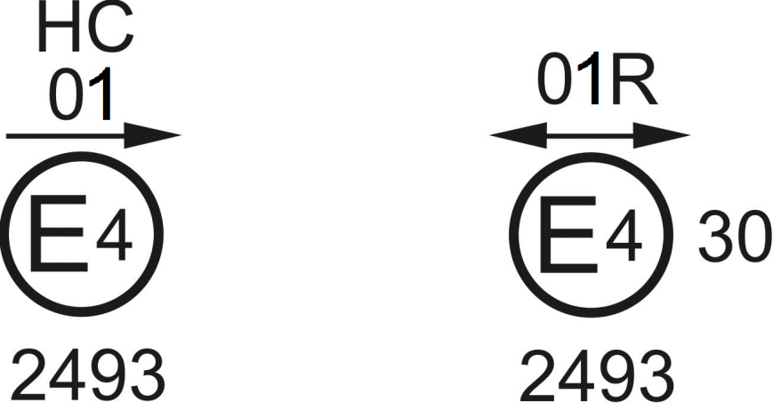
Le projecteur portant la marque d’homologation ci-dessus est un projecteur qui répond aux exigences du présent Règlement :
Figure 7 : classe B, en ce qui concerne le faisceau de croisement uniquement, et qui est conçu pour la circulation à gauche uniquement.
Figure 8 : classe A, en ce qui concerne le faisceau de route uniquement.
Figure 9 Figure 10
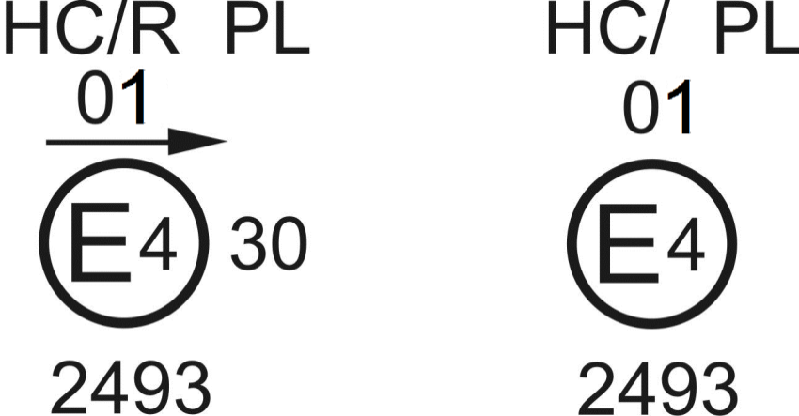
Identification d’un projecteur comportant une lentille en plastique conforme aux prescriptions du présent Règlement :
Figure 9 : classe B, à la fois pour le faisceau de croisement et pour le faisceau de route, et conçu pour la circulation à gauche uniquement.
Figure 10 : classe B, pour le faisceau de croisement uniquement, et conçu pour la circulation à droite uniquement.
Le faisceau de croisement ne doit pas fonctionner en même temps que le faisceau de route et/ou tout autre projecteur avec lequel il est mutuellement incorporé… ».
Annexe 3,
Figure B, lire :

« Figure B
Faisceau de croisement conçu pour la circulation à droite
La zone II est limitée par la ligne h-h, la zone I, la zone IV et les lignes verticales à 9 degrés L et 9 degrés R
h-h = plan horizontal, v-v = plan vertical passant par l’axe optique du projecteur.
Pour la circulation à gauche, l’emplacement des points d’essai est réfléchi symétriquement par rapport à la ligne VV. ».
Annexe 4,
Partie introductive, lire :
« Essais des projecteurs complets
Une fois mesurées les valeurs photométriques conformément aux prescriptions du présent Règlement, aux points I_{max} les faisceaux-route et 25L, 50 R, B 50 L pour les faisceaux-croisement (ou 25R, 50 L, B 50 R pour les projecteurs conçus pour la circulation à gauche), un échantillon du projecteur complet doit être soumis à un essai de stabilité du comportement photométrique en fonctionnement. Par “ projecteur complet ”, on entend l’ensemble du projecteur lui-même, y compris les parties de carrosserie et les feux environnants qui peuvent affecter sa dissipation thermique.
… ».
Paragraphe 1.2.1.1.2, lire :
« 1.2.1.1.2 Pour un projecteur avec lentille extérieure en plastique :
Le mélange d’eau et de polluant à appliquer sur le projecteur doit être constitué de :
a) 9 parties (en poids) de sable de silice dont la granulométrie est comprise entre 0 et 100 μm ;
b) 1 partie (en poids) de poussière de charbon végétal (bois de hêtre), de granulométrie comprise entre 0 et 100 μm ;
c) 0,2 partie (en poids) de NaCMC³ ;
d) 5 parties (en poids) de chlorure de sodium (pur à 99 %) ;
e) 13 parties d’eau distillée de conductivité ≤1 μmS/m ; et
f) 2 ± 1 partie gouttes d’agent mouillant4.
Le mélange ne doit pas dater de plus de 14 jours. ».
Paragraphes 2.2.1 et 2.2.2, lire :
« 2.2.1 Le résultat exprimé en milliradians (mrad) est considéré comme acceptable pour un feu de croisement quand la valeur absolue Δ r₁ = ⏐ r₃ – r₆₀ ⏐ enregistrée sur le projecteur n’est pas supérieure à 1,0 mrad (Δr₁ ≤ 1,0 mrad) vers le haut ni à 2,0 mrad (Δr₁ ≤ 2,0 mrad) vers le bas.
2.2.2 Cependant, si cette valeur est :
Sens de déplacement
Vers le haut | Supérieure à 1,0 mrad mais inférieure ou égale à 1,5 mrad (1,0 mrad < Δr_{I} < 1,5 mrad)
Vers le bas | Supérieure à 2,0 mrad mais inférieure ou égale à 3,0 mrad (2,0 mrad < Δr_{I} < 3,0 mrad)
Un autre échantillon de projecteur monté sur un appareillage d’essai représentatif de son installation correcte sur le véhicule est mis à l’essai comme prévu au paragraphe 2.1 ci-dessus, après avoir été soumis trois fois de suite au cycle décrit ci-dessous, afin de stabiliser la position des parties mécaniques du projecteur :
a) 1 heure de fonctionnement du projecteur (la tension étant réglée comme prévu au paragraphe 1.1.1.2 de la présente annexe) ;
b) 1 heure de mise hors tension du projecteur.
Après avoir été soumis trois fois de suite à ce cycle, le projecteur est considéré comme acceptable si les valeurs absolues ∆r mesurées sur cet autre échantillon comme prévu au paragraphe 2.1 ci-dessus satisfont aux prescriptions du paragraphe 2.2.1 ci-dessus. ».
Annexe 5,
Paragraphe 1.2.2.1, lire :
« 1.2.2.1 Pour le faisceau de croisement, les valeurs prescrites dans le présent Règlement sont atteintes en au moins un point inscrit dans un cercle de 0,35 degré autour des points B 50 L (ou R) (avec une tolérance de +85 cd), 75 R (ou L), 50 V, 25 R et 25 L, ainsi que dans toute la partie de la zone IV qui n’est pas située à plus de 0,52 degré au-dessus de la ligne 25 R et 25 L ; ».
Paragraphe 2.4, lire :
« 2.4 Caractéristiques photométriques mesurées et relevées
Les projecteurs prélevés sont soumis à des mesures photométriques aux points prévus par le Règlement, en limitant le relevé aux points I_{max}, HV¹, HL, HR² dans le cas du faisceau de route, et aux points et aux points B 50 L (ou R), 50L (ou R), 50 V, 75 R (ou L) et 25 L (ou R) dans le cas du faisceau de croisement (voir figure, annexe 3). ».
Annexe 6,
Paragraphe 2.6.1.2, lire :
« 2.6.1.2 Résultats
Après essai, les résultats des mesures photométriques sur un projecteur, exécutées conformément au présent Règlement, ne doivent pas être :
a) Supérieurs à 30 % des valeurs limites prescrites aux points B 50 L et ni inférieurs à 90 % de la valeur limite prescrite au point 75 R (dans le cas de projecteurs destinés à la circulation à gauche, les points pris en considération sont B 50 R et 75 L) ;
ou
b) Inférieurs à 90 % de la valeur limite prescrite au point HV dans le cas de projecteurs émettant uniquement un faisceau de route. ».
Annexe 7,
Paragraphe 1.2.2.1, lire :
« 1.2.2.1 Pour le faisceau de croisement, les valeurs prescrites dans le présent Règlement sont atteintes en au moins un point de chaque région délimitée sur l’écran de mesure (à 25 m) par un cercle de 15 cm de rayon autour des points B 50 L (ou R)¹ (avec une tolérance de 85 cd), 75 R (ou L), 50 V, 25 R et 25 L, ainsi que dans toute la partie de la zone IV qui n’est pas située à plus de 22,5 cm au-dessus de la ligne 25 R et 25 L ; ».
Paragraphes 2 à 4, lire :
« 2. Premier prélèvement
Lors du premier prélèvement, quatre projecteurs sont choisis au hasard. La lettre A est apposée sur le premier et le troisième, et la lettre B sur le deuxième et le quatrième.
2.1 La conformité des projecteurs de série n’est pas contestée si aucune valeur mesurée sur les feux des échantillons A et B ne s’écarte de plus de 20 % (pour aucun des quatre feux).
Si l’écart n’est pas supérieur à 0 % pour les deux feux de l’échantillon A on peut arrêter les mesures.
2.2 La conformité des projecteurs de série est contestée si l’écart de la valeur mesurée sur au moins un projecteur des échantillons A ou B dépasse 20 %.
Le fabricant doit être prié de mettre sa production en conformité avec les prescriptions et il faudra procéder à un deuxième prélèvement, conformément au paragraphe 3, dans les deux mois qui suivent la notification. Les échantillons A et B doivent être conservés par le service technique jusqu’à la fin du processus de vérification de la conformité.
3. Deuxième prélèvement
On choisit au hasard un échantillon de quatre feux parmi le stock produit après mise en conformité.
La lettre C est apposée sur le premier et le troisième, et la lettre D sur le deuxième et le quatrième.
3.1 La conformité des projecteurs de série n’est pas contestée si aucune valeur mesurée sur les feux des échantillons C et D ne s’écarte de plus de 20 % (pour aucun des quatre feux).
Si l’écart n’est pas supérieur à 0 % pour les deux feux de l’échantillon C on peut arrêter les mesures.
3.2 La conformité des projecteurs de série est contestée si l’écart de la valeur mesurée sur au moins :
3.2.1 Un des échantillons C et D dépasse 20 % mais l’écart de l’ensemble de ces échantillons ne dépasse pas 30 %.
Le fabricant doit être à nouveau prié de mettre sa production en conformité avec les prescriptions.
Il faut procéder à un troisième prélèvement conformément au paragraphe 4 ci-après, dans les deux mois qui suivent la notification. Les échantillons C et D doivent être conservés par le service technique jusqu’à la fin du processus de vérification de la conformité.
3.2.2 Un échantillon C ou D dépasse 30 %.
Dans ce cas, il faut retirer l’homologation et appliquer les dispositions du paragraphe 5 ci-dessous.
4. Troisième prélèvement
On choisit au hasard un échantillon de quatre feux parmi le stock produit après mise en conformité.
La lettre E est apposée sur le premier et le troisième, et la lettre F sur le deuxième et le quatrième.
4.1 La conformité des projecteurs de série n’est pas contestée si aucune valeur mesurée sur les feux des échantillons E et F ne s’écarte de plus de 20 % (pour aucun des quatre feux).
Si l’écart n’est pas supérieur à 0 % pour les deux feux de l’échantillon E on peut arrêter les mesures.
4.2 La conformité des projecteurs de série est contestée si l’écart de la valeur mesurée sur au moins un feu des échantillons E ou F dépasse 20 %.
Dans ce cas, il faut retirer l’homologation et appliquer les dispositions du paragraphe 5 ci-dessous.
5. Retrait de l’homologation
Il faut retirer l’homologation en vertu du paragraphe 11 du présent Règlement.
6. Modification de la position verticale de la ligne de coupure
Pour vérifier comment change la position verticale de la ligne de coupure sous l’effet de la chaleur, la méthode suivante doit être appliquée :
Un des projecteurs de l’échantillon A doit être soumis aux essais conformément à la procédure prévue au paragraphe 2.1 de l’annexe 4 après avoir été soumis trois fois de suite au cycle défini au paragraphe 2.2.2 de l’annexe 4.
Le projecteur est considéré comme acceptable si Δr ne dépasse pas 1,5 mrad vers le haut et 2,5 mrad vers le bas.
Si cette valeur dépasse 1,5 mrad sans excéder 2,0 mrad vers le haut, ou dépasse 2,5 mrad sans excéder 3,0 mrad vers le bas, le second projecteur de l’échantillon A doit être soumis à l’essai, après quoi la moyenne des valeurs absolues enregistrées pour les deux échantillons ne doit pas dépasser 1,5 mrad vers le haut et 2,5 mrad vers le bas.
Toutefois, si cette valeur de 1,5 mrad vers le haut et 2,5 mrad vers le bas n’est pas respectée pour l’échantillon A, les deux projecteurs de l’échantillon B doivent être soumis à la même procédure, et la valeur de Δr pour chacun d’entre eux ne doit pas dépasser 1,5 mrad vers le haut et 2,5 mrad vers le bas. ».
Figure 1, supprimer.

* Anciens titres de l’Accord : Accord concernant l’adoption de conditions uniformes d’homologation et la reconnaissance réciproque de l’homologation des équipements et pièces de véhicules à moteur, en date, à Genève, du 20 mars 1958 (version originale) ; Accord concernant l’adoption de prescriptions techniques uniformes applicables aux véhicules à roues, aux équipements et aux pièces susceptibles d’être montés ou utilisés sur un véhicule à roues et les conditions de reconnaissance réciproque des homologations délivrées conformément à ces prescriptions, en date, à Genève, du 5 octobre 1995 (Révision 2).

